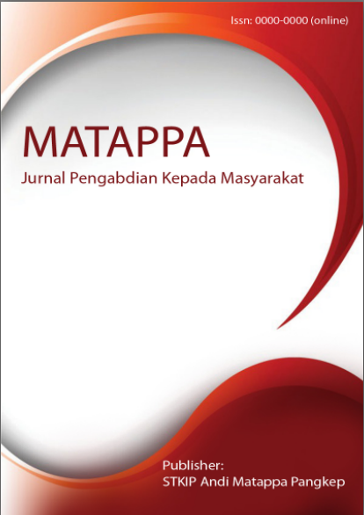
MATAPPA: Jurnal Pengabdian Kepada Masyarakat

Volume 1 | Nomor 1 | Maret |2018
e-ISSN: 0000-0000 dan p-ISSN: 0000-0000

This work is licensed under a Creative Commons Attribution
4.0 International License

Layanan Informasi Bimbingan dan Konseling Luar Sekolah Pada Remaja Panti Asuhan

Nurul Maulida Alwi ¹

Keywords :  Layanan Informasi;  Bimbingan dan Konseling Luar Sekolah;  Remaja;  Panti Asuhan.  Corespondensi Author  Bimbingan dan Konseling, Universitas Negeri Gorontalo  Alamat Penulis  Email: maulidanurul@ung.ac.id  History Artikel  Received: tgl-bln-thn;  Reviewed: tgl-bln-thn  Revised: tgl-bln-thn  Accepted: tgl-bln-thn  Published: tgl-bln-thn | ABSTRAK  Tujuan dari pegabdian ini adalah untuk memberikan layanan informasi bimbingan dan konseling luar sekolah pada remaja panti asuhan. Pengabdian ini menggunakan metode ceramah tutorial dan diskusi terbuka dengan menggunakan bahan materi yang telah di print dan melalui power point, laptop, dan speaker. Metode pengumpulan data menggunakan wawancara dan dokumentasi. Peserta kegiatan pengabdian berjumlah 20 orang remaja. Hasil dari kegiatan pengabdian menujukkan bahwa layanan informasi bimbingan dan konseling luar sekolah pada remaja panti asuhan telah berjalan dengan baik. Hal ini dapat dilihat dari indikator bahwa layanan informasi bimbingan dan konseling terdiri dari empat bidang yang dapat diberikan kepada remaja panti asuhan yaitu bidang pribadi, sosial, belajar dan karir dapat dipahami dan dilaksanakan dengan lancar.  ABSTRACT  The activity aim at discovering is to provide out-of-school counseling and guidance information services to adolescent orphanages. The method uses tutorial lectures and open discussions using of printed materials and through power points, laptops, and speakers. Data collection methods use interviews and documentation. Participants in this activity were 20 teenagers. The results of the dedication activities show that out-of-school guidance and counseling information services for orphanage adolescents have been running well. This can be seen from the indicator that guidance and counseling information services consist of four fields that can be provided to orphanage adolescents in personal, social, learning and career fields that can be understood and implemented smoothly.

PENDAHULUAN

Perkembangan dan kemajuan ilmu pengetahuan saat ini sangat mempengaruhi pola pikir (Mindset), perilaku, kesadaran diri (Self-Awareness), konsep diri (Self-Consept), gaya hidup (Life-Style) remaja untuk mendapatkan informasi dan mencapai suatu hal yang diinginkan dari tahap-tahap pencapaian hidup. Tidak semua remaja dalam hal ini bisa dengan mudah melakukan dan memahaminya, tidak sedikit yang membutuhkan bimbingan dan konseling untuk memahami diri remaja panti asuhan agar mampu membentuk pola pikir (Mindset), perilaku, kesadaran diri (Self-Awareness), konsep diri (Self-Consept), dan gaya hidup (Life Style) yang sesuai dengan kebutuhan remaja panti asuhan sehingga mampu berhasil dalam pencapaian tujuan hidup remaja panti asuhan.
Bimbingan termasuk bagian dari integral pendidikan yaitu proses bantuan kepada individu dengan tujuan untuk mencapai tingkat optimum suatu perkembangan diri dalam navigasi hidup secara mandiri baik dalam bidang pribadi, sosial, akademik, dan karir, dalam artian lain yaitu memfasilitasi individu untuk mengembangkan kemampuan dalam mengambil keputusan secara tanggung jawab sendiri dan dapat mengembangkan potensi yang dimiliki (Bhakti, 2015; Gysbers & Henderson, 2014; Putra, Daharnis, & Syahniar, 2013) Bimbingan adalah suatu program dan bidang dari pendidikan yang bertujuan untuk membantu dalam mengoptimalkan perkembangan siswa sedangkan konseling merupakan salah satu teknik layanan di dalam bimbingan yang bersifat fleksibel serta komprehensif dan konselor membantu terciptanya tujuan pendidikan (Hikmawati, 2016).
Menurut Cooper (Cooper M. , et al., 2021); (Cowie & Sharp, 2017; Nor, 2020; Rana, Mukhtar, & Mukhtar, 2020) mengemukakan mengenai konseling yaitu dapat memberikan dukungan yang mudah di akses, mandiri dan tanpa ada stigmatisasi sering dipandang positif oleh siswa, staf sekolah dan pimpinan otoritas lokal serta seperangkat keterampilan komunikasi yang diakui, dimodifikasi oleh pengalaman, intuisi dan faktor interpersonal lainnya yang digunakan untuk pengentasan masalah konseli yang mengalami kesulitan pribadi atau emosional. Jadi dalam mencapai tujuan pendidikan, bimbingan dan konseling telah terintegrasi dan merupakan suatu layanan dari bidang pendidikan yang berperan sebagai fasilitas untuk mengembangkan potensi remaja atau peserta didik secara optimal agar mampu mengambil keputusan secara mandiri dan mampu mengentaskan masalah baik itu yang dialami dari kesulitan pribadi, akademik, sosial dan karir.
Pelaksanaan bimbingan dan konseling di Indonesia lebih banyak dilakukan dalam pendidikan formal, dan hanya beberapa dilakukan di luar dari pendidikan formal padahal bimbingan dan konseling diluar sekolah sangatlah dibutuhkan karena tidak semua remaja berada dalam lingkungan formal. Pemberian bimbingan dan konesling juga merupakan hal yang penting untuk didapatkan oleh semua orang yang membutuhkan, serta bimbingan dan konseling ini memiliki ilmu pengetahuan yang tidak hanya berpusat pada lingkungan pendidikan saja namun bisa mengarah dalam bidang karir, sosial, pribadi, dan akademik yang dialami oleh remaja diluar dari lingkungan sekolah.
Bimbingan dan konseling luar sekolah yaitu suatu kegiatan pemberian layanan yang berorientasi pada pelayanan bimbingan dan konseling klasikal bertujuan untuk membantu dalam mengembangkan diri atau mengatasi suatu masalah dalam bidang pribadi, sosial, akademik, karir (Hadiwinarto, 2020). Selain itu suatu kesimpulan bahwa bimbingan dan konseling dapat dilakukan diluar dari lingkungan formal sebagai salah satu penguatan atau motivasi demi keberlanjutan lembaga luar sekolah (Husin, 2012). Akan tetapi, bimbingan dan konseling luar sekolah juga dapat dilakukan di dinas sosial, anak jalanan, BKKBN, LAPAS, panti asuhan, BNN dan tempat lainnya yang membutuhkan layanan ini karena para remaja pada tempat ini sangat membutuhkan bimbingan dan konseling agar remaja panti asuhan mampu secara mandiri menemukan solusi dari masalah yang dialami dan mengetahui hal yang yang harus remaja panti asuhan lakukan.
Panti asuhan merupakan tempat penitipan anak-anak yatim piatu dan tidak mampu. Hidup remaja dalam panti asuhan berbeda dengan remaja pada umumnya. Remaja panti asuhan kurang merasakan kedekatan dengan orangtua sehingga remaja panti asuhan kurang memahami diri dan bingung untuk melakukan sesuatu yang remaja panti asuhan harapkan.
Dari hasil wawancara yang telah dilakukan bahwa tidak semua dari remaja panti asuhan yang bersekolah sering memperoleh pelayanan maksimal dari guru konselor di sekolah, dan remaja panti asuhan membutuhkan bimbingan dan konseling sebagai upaya yang tidak hanya memberikan bantuan bimbingan namun remaja panti asuhan juga membutuhkan layanan konseling untuk mencapai suatu tujuan. Pemberian bimbingan dan konseling di panti asuhan dapat diberikan melalui layanan informasi baik itu bidang pribadi, sosial, akademik dan karir. Kepala panti asuhan juga mengatakan bahwa remaja di panti asuhan sangat membutuhkan bimbingan yang lebih karena kondisi remaja panti asuhan yang jauh dari keluarga bahkan ada yang telah kehilangan keluarga, remaja panti asuhan juga membutuhkan arahan agar dapat merencanakan masa depannya, memiliki motivasi hidup, dan memiliki sikap serta perilaku yang terpuji. Segala kebutuhan remaja panti asuhan dapat diberikan melalui pendekatan awal yaitu memberikan layanan informasi bimbingan dan konseling.
Layanan informasi dalam bimbingan dan konseling diselenggaran secara langsung dan terbuka sesuai kebutuhan konseli yaitu memberikan berbagai jenis pengetahuan dan pemahaman untuk keperluan hidup sehari-hari bertujuan agar konseli dapat menguasai informasi yang diberikan sehingga dapat mengenali diri, merencanakan, mengembangkan pola kehidupan sebagai individu, anggota keluarga dan masyarakat (Prayitno, 2012; Wahyuni, 2018; Zaini, Dianto, & Mulyani, 2020).
Hasil dari beberapa penelitian dari (Basir & Rakhmat, 2020; Durualp & Cicekoglu, 2013; Monnalisza & Neviyarni, 2018) menyatakan bahwa implikasi bimbingan dan konseling signifikan dan dapat dilakukan pada panti asuhan melalui pemberian bimbingan kelompok, layanan informasi, dan konseling perorangan karena para remaja yang berada di panti asuhan memiliki masalah dalam hal keluarganya dan memiliki pengalaman yang banyak tentang masalah emosional dan perilaku daripada teman sebayanya karena remaja panti asuhan harus menghadapi banyak kesulitan sejak dini. Oleh karena itu, bimbingan dan konseling luar sekolah di panti asuhan dapat dilakukan sebagai bentuk pemberian layanan informasi yang tidak hanya dilakukan di sekolah dengan tujuan agar remaja panti asuhan dapat berkembang secara optimal dan mampu mengentaskan masalah dan mampu menentukan solusi secara mandiri.

METODE

Sasaran strategi dalam pengabdian ini yaitu remaja Yayasan Adil Makmur Lembaga Kesejahteraan Anak Panti Asuhan Resky Ilahi kota Makassar berjumlah 20 orang yang akan memperoleh layanan informasi bimbingan dan konseling luar sekolah, dalam bidang pribadi, akademik, sosial dan karir. Adapun waktu kegiatan berlangsung selama 6 sesi.
Metode kegiatan pada pengabdian ini terdiri dari 3 tahap, yaitu tahap awal (sesi 1), inti (sesi 2-5), dan tahap akhir (sesi 6). Pada tahap awal pelaksana survei lokasi, membagikan angket need assesment remaja dan perizinan, membangun support dan wawancara kepada remaja dan kepala panti asuhan dan bahan materi yang akan diberikan, pada tahap kedua yaitu tahap inti pelaksana mengadakan sesi layanan informasi dalam bidang pribadi, akademik, sosial dan karir, diskusi dan tanya jawab serta penanganan khusus dalam konseling kelompok dalam bidang pribadi, dan pada tahap ke tiga yaitu tahap akhir, pelaksana melakukan hasil evaluasi kegiatan, menyusun laporan dan dokumentasi kegiatan.
HASIL DAN PEMBAHASAN
Program pengabdian kepada masyarakat berfokus pada remaja panti asuhan dan remaja panti asuhan sangat kooperatif dalam mengikuti kegiatan. Pada awal pertemuan remaja panti asuhan masih merasa bingung dan menganggap kegiatan pengabdian adalah kegiatan bantuan berupa ekonomi atau pangan. Kemudian remaja panti asuhan telah memahami maksud kedatangan pelaksana beserta bentuk kegiatannya setelah pelaksana berhasil membangun rapport kepada remaja dan kepala panti asuhan. Kemudian pada tahap pelaksanaan dari empat sesi yang diberikan yang berisikan materi tentang pemberian layanan informasi dalam bidang pribadi, akademik, sosial dan karir. Pada kegiatan ini remaja panti asuhan sangat memperhatian setiap tahap dan petunjuk kegiatan dari instruktur pelaksana kegiatan pengabdian dan proses diskusi selalu diadakan dengan tujuan agar remaja panti asuhan dapat mengembangkan proses berpikir kritis dan fokus terhadap kegiatan yang dilaksanakan. Berikut penjelasan dari setiap tahap yang telah dilakukan:

Tahap awal pengabdian
Langkah awal dari pengabdian yaitu melakukan survei awal lokasi, perizinan, membangun support dan melakukan observasi serta membagikan angket kepada remaja panti asuhan. Pada tahap ini, pelaksana melakukan wawancara kepada remaja dan kepala panti asuhan untuk menanyakan kendala kebutuhan dan hambatan yang dialami para remaja. Dari sesi singkat ini, diketahui bahwa para remaja masih ada yang belum memahami jenis profesi, belum memiliki minat dan motivasi belajar yang tinggi dan melanjutkan pendidikan hingga perguruan tinggi, sering terjadi konflik atau kesalah pahaman antar remaja, dan masih ada yang kurang memahami dan meyakini diri sendiri, belum memiliki konsep diri dan merasa kurang percaya diri.
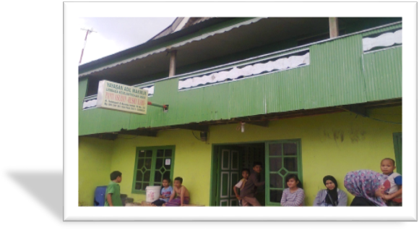
Gambar 1. Survei awal
Tahap pelaksanaan pengabdian
Pada tahap ini terdapat 4 sesi yang dilakukan, sesi pertama yaitu memberikan layanan informasi dalam bidang pribadi. Layanan informasi yang diberikan yaitu mengenai pemahaman diri dan keyakinan diri agar para remaja mampu membentuk konsep diri. Kegiatan ini dilakukan dalam bentuk klasikal. Pada gambar menunjukkan bahwa para remaja sangat fokus dalam mengikuti kegiatan bimbingan dan konseling. Pelaksana memberikan materi mengenai “who am I?” mengenai pemahaman diri remaja dan membuka sesi curhat mengenai hambatan yang dialami para remaja panti asuhan dalam memahami dirinya dan setelah di peroleh suatu kasus yang urgent maka pelaksana akan melanjutkan kegiatan layanan konseling kelompok. Salah satu kasus yang diambil yaitu remaja kurang percaya diri setelah diketahui penyebabnya yaitu karena sering dibully oleh teman sekelasnya mengenai kondisi yang dialami saat itu. Setelah kegiatan konseling keompok dilakukan, pelaksana memberikan kembali layanan informasi mengenai “ self confidance” dengan tujuan remaja mampu membentuk konsep diri dengan cara meningkatkan pemahaman diri, keyakinan diri dan kepercayaan diri.
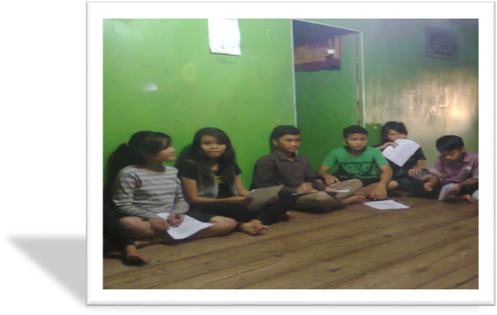
Gambar 2. Pemberian layanan informasi bidang pribadi
Pada sesi kedua pelaksana memberikan layanan informasi dalam bidang belajar, pelaksana memberikan video motivasi belajar dari beberapa “modelling” yang berprestasi dan yang memiliki motivasi untuk meraih kesuksesan. Video modelling yang diberikan berupa video yang mampu mensugesti para remaja panti asuhan untuk dapat membuka pikiran remaja panti asuhan dan berpikir kritis dalam mengatasi hambatan belajar yang remaja panti asuhan alami. Pada sesi ini pelaksana juga memberikan motivasi belajar dan motivasi berprestasi melalui beberapa tips meningkatkan motivasi belajar pada layanan informasi bimbingan dan konseling yang dilakukan.
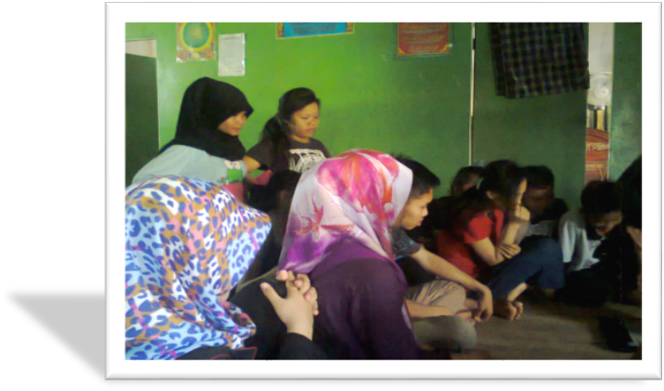
Gambar 3. Pemberian layanan informasi bidang belajar
Pada sesi ketiga, pelaksana memberikan layanan informasi dalam bidang sosial. Materi yang diberikan mengenai cara membentuk kerja sama tim yang baik atau meningkatkan nilai-nilai kerja sama (gotong royong) pada teman sebaya, orang tua, dan lingkungan masyarakat dengan tujuan untuk meningkatkan nilai-nilai kehidupan masyarakat. Kegiatan ini dilakukan dalam bentuk bimbingan kelompok disertai dengan metode simulasi. Pada kegiatan ini para remaja panti asuhan terlihat antusias dalam mengikuti kegiatan dan beberapa diantara remaja panti asuhan sering memberikan pendapat mengenai cara membuat strategi dalam bekerja sama untuk menyelesaikan suatu persoalan.
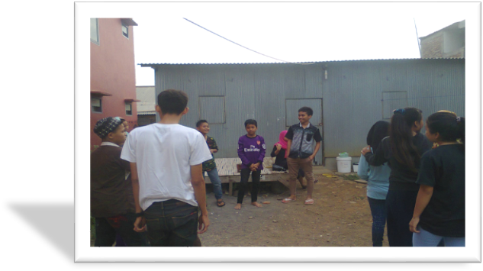
Gambar 3. Pemberian layanan informasi bidang sosial

Pada sesi ke empat pelaksana memberikan layanan informasi dalam bidang karir. Kegiatan ini dilaksanakan dalam bentuk klasikal, pelaksana memberikan instrumen holland untuk mengidentifikasi minat karir remaja panti asuhan. Para remaja juga diberikan penjelasan dari setiap tugas profesi. Selain itu, pemberian layanan informasi bidang karir juga diawali dengan memberikan pengertian dan perbedaan dari profesi, karir, dan pekerjaan. Pada kegiatan ini, para remaja terlihat antusias dalam mengetahui minat kerja yang ingin ditekuni nantinya dan dari kegiatan ini para remaja panti asuhan telah membuat rencana karir ke depan dengan membuat mind mapping yaitu merencanakan target pencapaian cita-cita beberapa tahun mendatang.
Remja panti asuhan menuliskan cita-cita mereka diselembaran kertas kemudian mereka mengemukakan alasan memilih profesi yang diinginkan. Beberapa diantara mereka membuat peta kehidupan untuk mencapai cita-cita dan beberapa diantara mereka telah memahami tugas dari profesi yang mereka pilih. Agar semua memahami tugas dari profesi yang mereka pilih menjadi cita-cita, pelaksana menjelaskan tugas dari beberapa profesi dalam pelaksanaan layanan informasi bimbingan dan konseling yang telah diberikan.
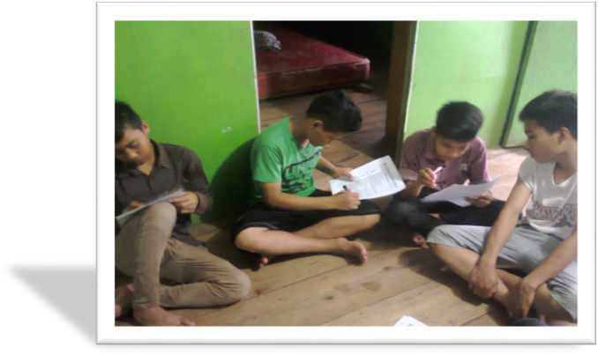
Gambar 4. Pemberian layanan informasi bidang karir

Tahap Akhir pengabdian
Kegiatan pengabdian diakhiri dengan tetap membangun support kepada para remaja dan pihak panti asuhan. Kemudian pelaksana melakukan evaluasi kegiatan dengan mengintegrasikan hasil analisis angket yang telah di berikan pada setiap akhir sesi pada tahap awal dan tahap pelaksanaan, selanjutnya pelaksana menyusun laporan kegiatan dan dokumentasi kegiatan. Dari 20 remaja panti asuhan mengatakan bahwa sebelum diadakan pemberian layanan informasi bimbingan dan konseling dalam empat bidang pribadi, akademik, sosial dan karir remaja panti asuhan merasa belum memiliki rencana dan belum mampu menentukan arah masa depan, belum dapat memahami diri sendiri, belum yakin terhadap kemampuan diri, merasa tidak percaya diri, belum dapat membentuk konsep diri, sering membully dan dibully, tidak saling menghargai antar sesama teman sebaya, orang tua dan lingkungan masyarakat ketika terjadi ketidakcocokan karakter.
Akan tetapi, setelah mengikuti kegiatan pemberian layanan informasi bimbingan dan konseling dalam empat bidang pribadi, akademik, sosial dan karir remaja panti asuhan merasa lebih terarah dan mampu merencanakan harapan akan arah masa depannya, dapat memahami diri sendiri, memiliki keyakinan diri, lebih percaya diri, berusaha membentuk kosep diri, selalu menjaga sikap dan mengontrol emosi serta saling menghargai antar sesama teman sebaya, orangtua, dan lingkungan masyarakat. Meskipun kegiatan pengabdian ini dapat berjalan dengan lancar dan baik untuk mencapai tujuan kegiatan tentunya remaja panti asuhan masih membutuhkan latihan dalam memahami proses dan pengendalian diri.

Gambar 5. Grafik pemahaman 4 bidang BK pada remaja panti asuhan

Dengan berakhirnya kegiatan ini, besar harapan dalam kegiatan ini menjadi bermanfaat dan memiliki efek jangka panjang kepada remaja panti asuhan kedepannya. Pemberian layanan informasi merupakan suatu pemberian layanan dari seorang konselor atau guru bimbingan dan konseling kepada siswa yang memiliki tujuan untuk memberikan berbagai informasi baru (Wibowo, Pranoto, & Utami, 2020). Oleh karena itu, pengabdian yang bertema layanan informasi bimbingan dan konseling luar sekolah pada remaja panti asuhan dimaknai sebagai upaya yang nyata untuk membantu perkembangan remaja secara optimal, Hal ini sebagai pendukung untuk meningkatkan pemahaman remaja panti asuhan dalam bidang pribadi, akademik, sosial dan karir.
Manfaat lainnya dari kegiatan ini yaitu dapat membantu kepala panti asuhan dalam memberikan bimbingan kepada remaja dan bisa lebih prokutif lagi. Kegiatan ini akan mendorong perencanaan hidup kedepan pada remaja panti asuhan.
SIMPULAN DAN SARAN
Kegiatan pengabdian kepada masyarakat dilakukan dalam bentuk pemberian layanan informasi bimbingan dan konseling luar sekolah pada remaja panti asuhan dapat terlaksana dengan baik. Hasil dari kegiatan ini adalah meningkatnya pengetahuan remaja dalam bidang pribadi mengenai pemahan diri, keyakinan diri, kepercayaan diri dan mampu membentuk konsep diri, pada bidang sosial remaja panti asuhan dapat saling menghargai antar sesama teman sebaya, orangtua, dan lingkungan masyarakat, dan pada bidang akademik yaitu meningkatnya minat dan motivasi belajar remaja.
Pada bidang karir yaitu meningkatnya pemahaman remaja mengenai profesi, karir dan pekerjaan, mengenal minat karir dan memiliki motivasi untuk melanjutkan pendidikan hingga perguruan tinggi, untuk kegiatan selanjutnya diharapkan pemberian layanan informasi bimbingan dan konseling luar sekolah dapat di aplikasikan pada berbagai tempat misalnya pada LAPAS, anak jalanan, BKKBN, dan dinas sosial lainnya dengan penetapan waktu yang terjadwal disetiap tahunnya.

DAFTAR RUJUKAN
Basir, G., & Rakhmat, C. (2020). Strengthening Islamic Moral (Akhlak) of Orphanage Adolescents Through Group Guidance Activities With Religious Spiritual Cinematherapy Techniques. In 1st Progress in School Sciences, Humanities and Education Research Symposium (PSSHERS 2019), Volume 464, 731-736.
Bhakti, C. P. (2015). Bimbingan Dan Konseling Komprehensif: Dari Paradigma Menuju Aksi. Jurnal Fokus Konseling, 1(2), 93-106.
Cooper, M., Stafford, M. R., Saxon, D., Beecham, J., Bonin, E. M., Barkham, M. .., & Ryan, G. (2021). Humanistic Counselling Plus Pastoral Care as Usual Versus Pastoral Care as Usual for The Treatment of Psychological Distress in Adolescents in Uk State Schools (Ethos): a Randomised Controlled Trial. The Lancet Child & Adolescent Health, 5(3), 178-189.
Cowie, H., & Sharp, S. (2017). Peer counselling in schools: A time to listen. Routledge.
Durualp, E., & Cicekoglu, P. (2013). A Study on The Loneliness Levels of Adolescents Who Live in An Orphanage and Those Who Live With Their Families. International Journal of Academic Research, 5(4), 231-236.
Gysbers, N. C., & Henderson, P. (2014). Gysbers, N.C & Henderson, P. 2014. Developing & Managing Your School Guidance & Counseling Program. Alexandria, Virginia: (online). John Wiley & Sons. ISBN. 1556203128, 9781556203121.
Hadiwinarto, H. (2020). Best Practice Praktik Bimbingan dan Konseling di Luar Sekolah sebagai Model Merdeka Belajar. Prosiding Seminar Nasional Bimbingan dan Konseling Universitas Negeri Malang, (pp. 142-147). Malang.
Hikmawati, F. (2016). Bimbingan dan Konseling. Jakarta: RajaGrafindo Persada.
Husin, A. (2012). Bimbingan Konseling Bagi Penyelenggara Pendidikan Luar Sekolah. Prosiding Seminar Internasional Konseling Malindo-2 (pp. 632-639). Padang: Sriwijaya University Institutional Repository.
Monnalisza, M., & Neviyarni, S. (2018). Pentingnya Penggunaan Media Bimbingan dan Konseling dalam Layanan Informasi. JPGI (Jurnal Penelitian Guru Indonesia), 3(2), 77-83.
Nor, M. Z. (2020). Counselling: What and How. Counseling and Therapy, IntechOpen.
Prayitno. (2012). Jenis Layanan dan Kegiatan Pendukung Konseling. Padang: Program PPK Jurusan BK UNP.
Putra, S. A., Daharnis, D., & Syahniar, S. (2013). Efektivitas Layanan Bimbingan Kelompok dalam Meningkatkan Self Efficacy Siswa. Konselor, 2(2), 1-6.
Rana, W., Mukhtar, S., & Mukhtar, S. (2020). Mental health of Medical Workers in Pakistan During the Pandemic COVID-19 Outbreak. Asian Journal of Psychiatry, 51, 102080.
Wahyuni, T. (2018). Peranan Layanan Informasi Bimbingan Dan Konseling Terhadap Tingkah Laku Sosial Pada Siswa Kelas XII Kr1 Di SMKN2 Boyolangu Tulungagung. Jurnal Ilmiah Pengembangan Pendidikan (JIPP), 5(3), 1-6.
Wibowo, S. B., Pranoto, H., & Utami, T. N. (2020). Layanan Informasi Teknik Modeling Simbolis Terhadap Persepsi Peserta Didik Kepada Guru Bimbingan dan Konseling. Counseling Milenial, 2(1), 267-283.
Zaini, A., Dianto, M., & Mulyani, R. R. (2020). Pentingnya Penggunaan Media Bimbingan dan Konseling dalam Layanan Informasi. Prosiding Seminar Nasional Bimbingan dan Konseling Universitas Negeri Malang, 126-131.

